UBND XÃ CHẤN HƯNG  TRƯỜNG MẦM NON BẮC HƯNG | CỘNG HOÀ XÃ HỘI CHỦ NGHĨA VIỆT NAM  Độc lập – Tự do – hạnh phúc

BÀI TUYÊN TRUYỀN

CHÀO MỪNG NGÀY QUỐC TẾ PHỤ NỮ 08/3/2026

Trường Mầm non Bắc Hưng – “Yêu thương gửi trọn nụ cười cô giáo mầm non”

🌺🌺🌺Mùa xuân nắng nhẹ vấn vương

❤️❤️❤️Tiếng cười trong trẻo lan đường hoa thơm

🥂🥂🥂Tháng 3 rực rỡ nắng vàng

🤝🤝🍷 Gặp nhau vui vẻ mừng ngày mồng 8/3🌹🌹

Hôm nay ngày 06-3-2026 Trường mầm non Bắc Hưng long trọng tổ chức buổi tiếp xúc chúc mừng ngày Quốc tế phụ nữ 08/3. Tại buổi tiếp xúc chúc mừng ngày 08/3, đồng chí Nguyễn Thị Bình - Bí thư chi bộ- Hiệu trưởng nhà trường đã gửi lời chúc mừng, tri ân tới toàn thể cán bộ, giáo viên, nhân viên trong nhà trường những người phụ nữ thầm lặng đã cùng nhau thể hiện quyết tâm: Đoàn kết- nhiệt huyết- để cùng xây dựng nhà trường ngày một phát triển, thành công!

Khoảnh khắc xúc động nhất của buổi tiếp xúc là những Vở kịch hay toát lên tiếng cười trong trẻo Xua đi những mệt mỏi đời thường, tiếng hát trong trẻo, điệu múa dịu dàng như lời chúc tốt đẹp nhất dành tặng cho những người phụ nữ – những đóa hoa tỏa sáng trong vườn hoa Trường mầm non Bắc Hưng.

Mỗi nụ cười, mỗi ánh mắt rạng ngời của các cô đều là minh chứng cho niềm hạnh phúc giản dị nhưng lớn lao – hạnh phúc được cống hiến, được yêu thương và được đón nhận. Tất cả hòa quyện thành một bản nhạc ngọt ngào, ấm áp, chứa chan tình đồng nghiệp và tình yêu nghề mến trẻ.
Ngày Quốc tế Phụ nữ 08/3 năm nay, Trường Mầm non Bắc Hưng không chỉ tổ chức một buổi lễ tri ân, mà còn gửi đi một thông điệp đẹp đẽ: “Phụ nữ Trường mầm non Bắc Hưng – năng động, sáng tạo, yêu thương và tận tụy – mãi là những bông hoa đẹp trong vườn hoa giáo dục, góp phần tô thắm cho mái trường thân yêu, làm rạng danh nghề dạy học cao quý.” Sau đây là một số những hình ảnh:
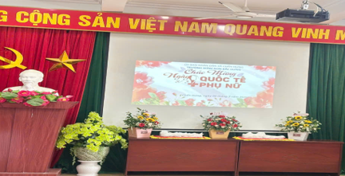
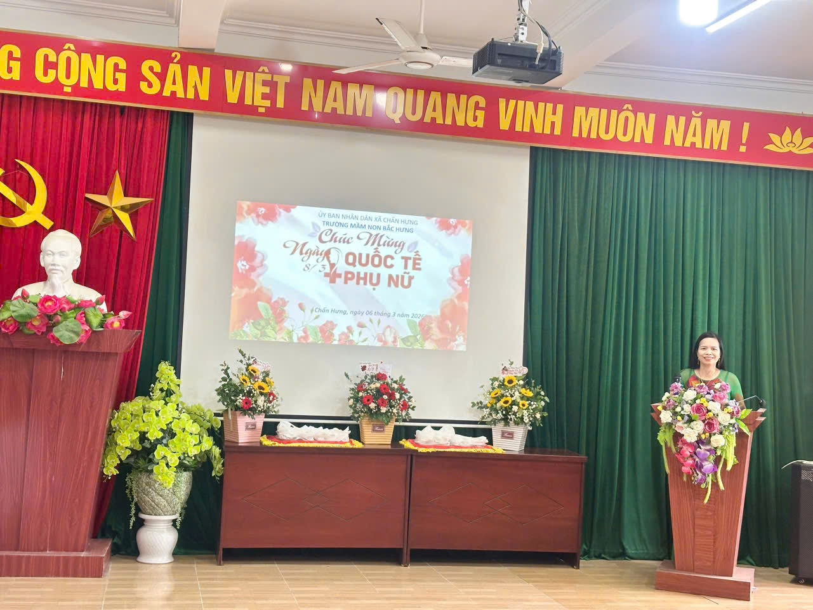
Cô Nguyễn Thị Bình – Bí thư Chi bộ - Hiệu trưởng nhà trường phát biểu tri ân các nhà giáo nhân ngày 08/3.
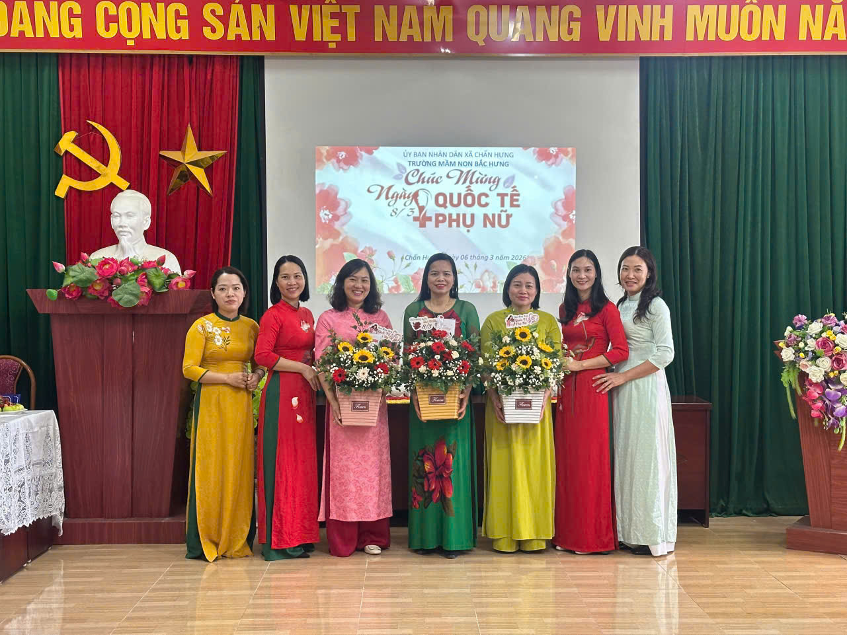
Các đồng chí Giáo viên, nhân viên tặng hoa lãnh đạo nhà trường
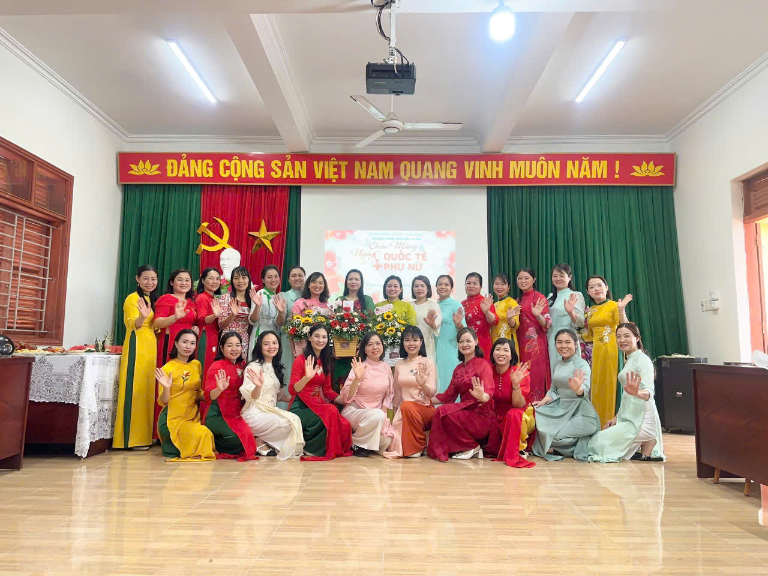
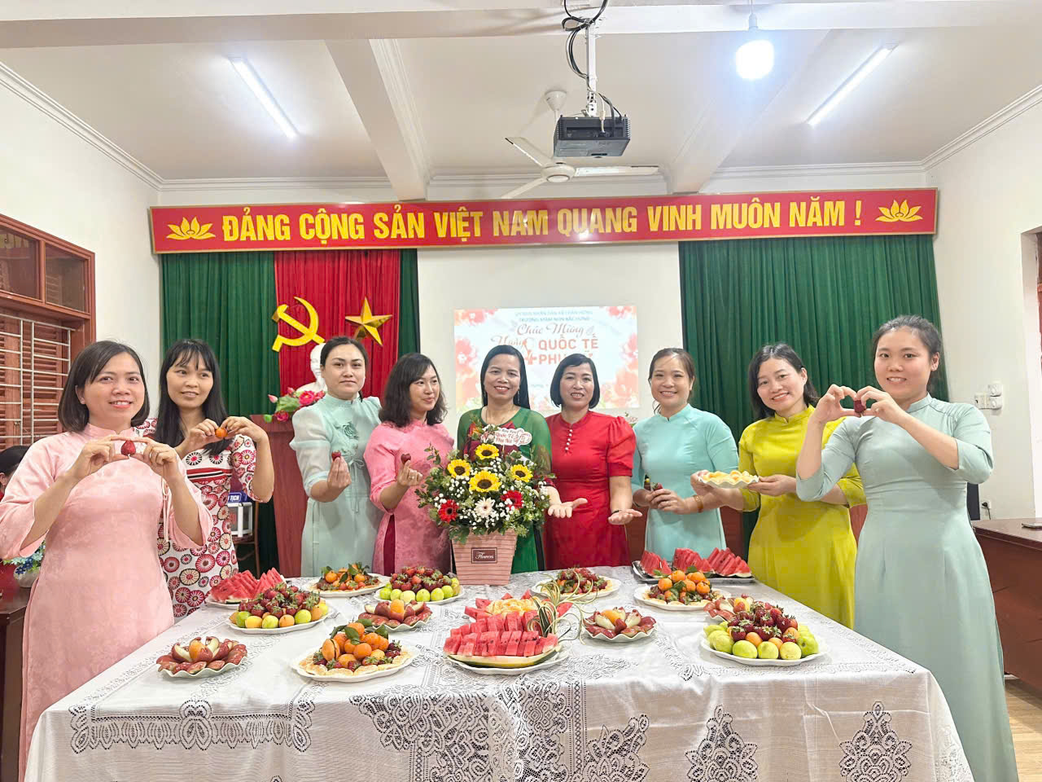

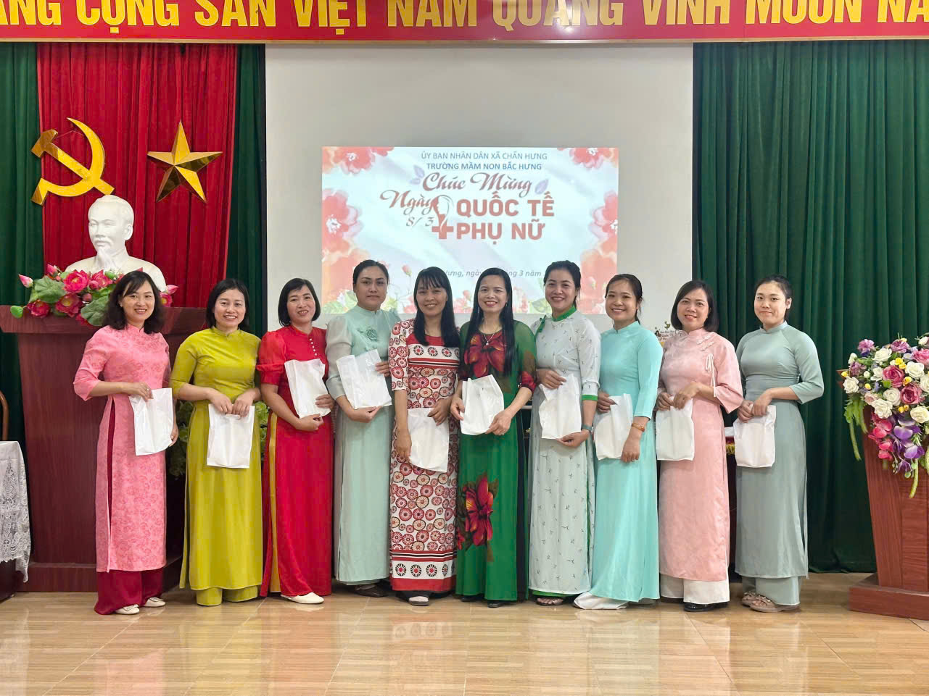

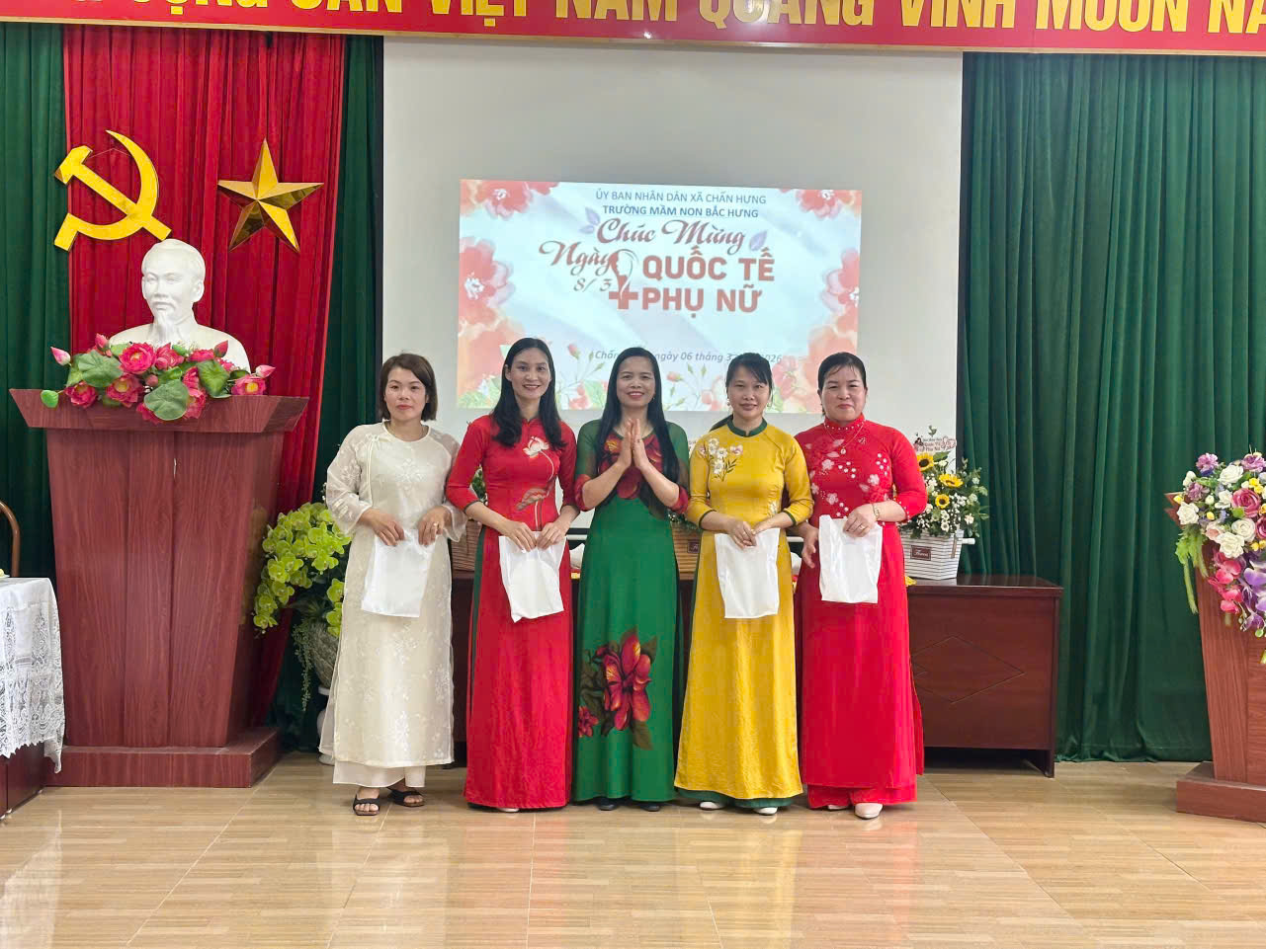
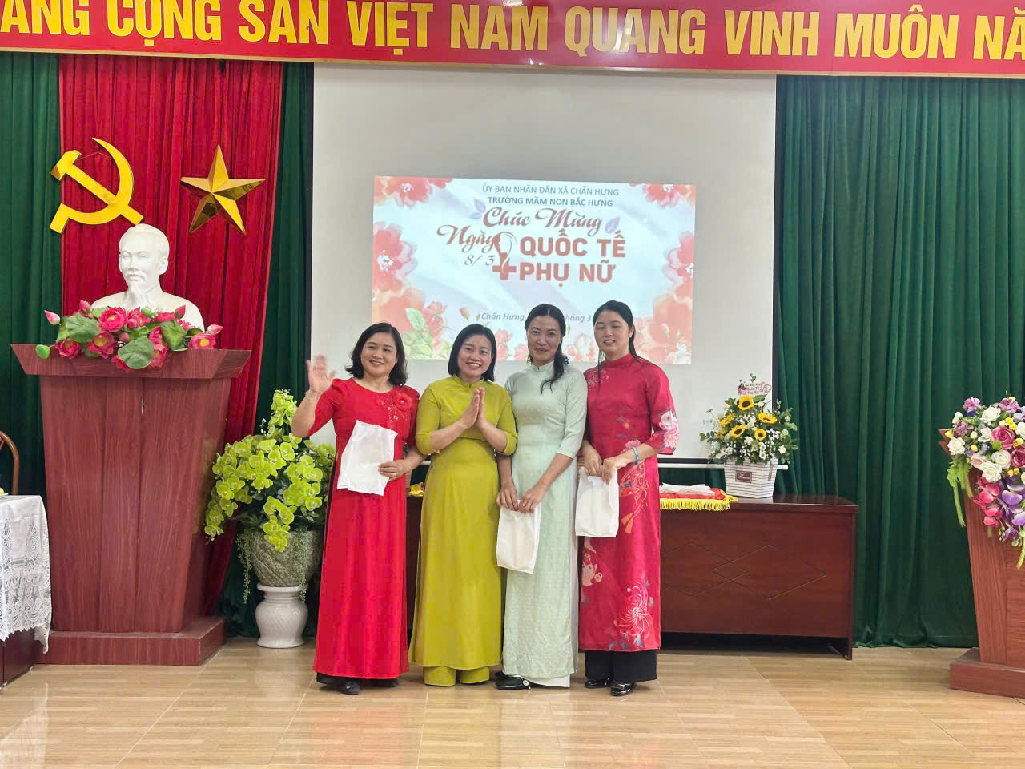
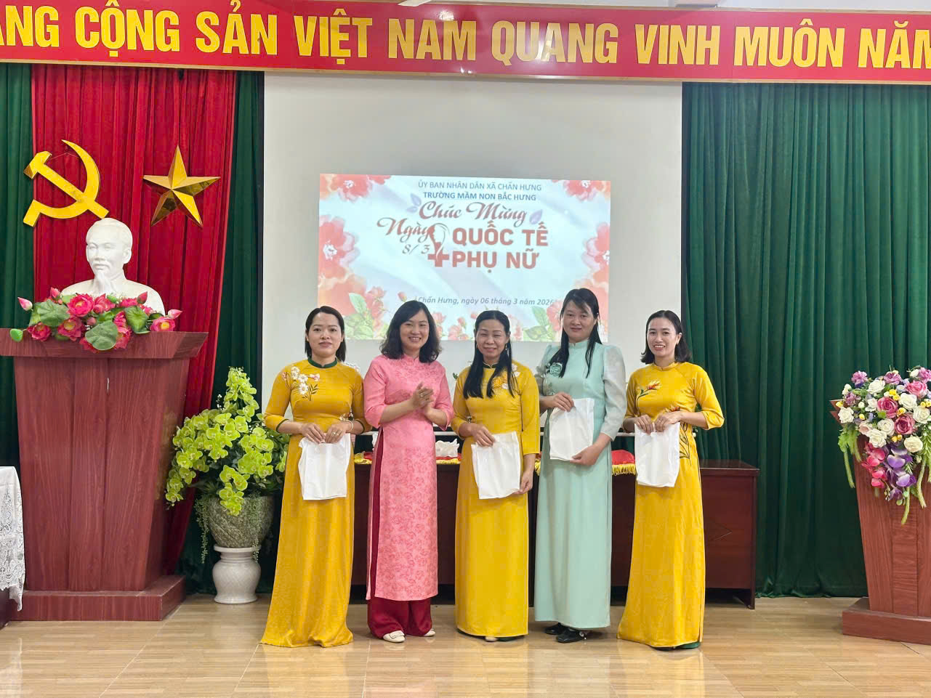
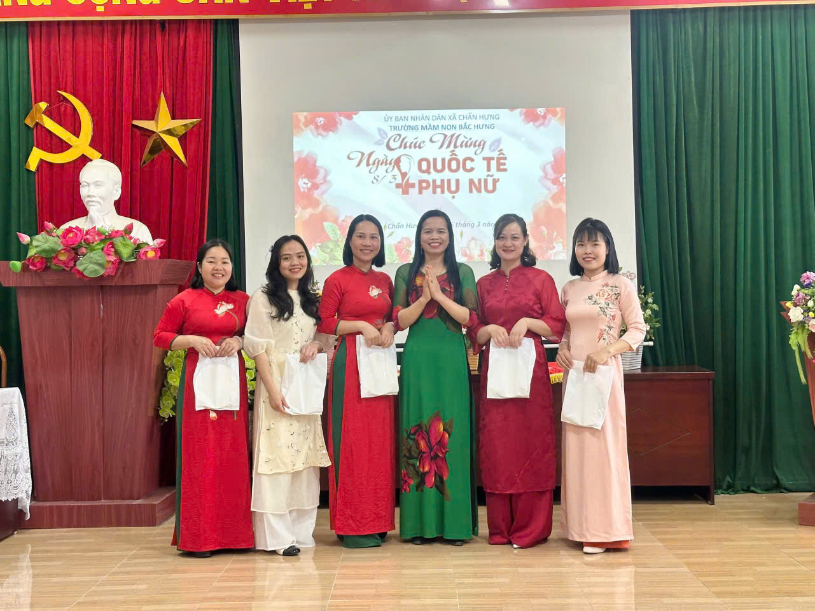
Các đồng chí lãnh đạo nhà trường tặng quà các đồng chí giáo viên và nhân viên
